**Jama pri Dvoru**

**Jama pri Dvoru pred 2. svetovno vojno**

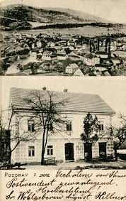

**Vir: kamra.si**

1. **Artilerijska brigada VII. korpusa je bila**[**brigada**](https://sl.wikipedia.org/wiki/Brigada)**v sestavi**[**Narodnoosvobodilne vojske in partizanskih odredov Jugoslavije**](https://sl.wikipedia.org/wiki/Narodnoosvobodilna_vojska_in_partizanski_odredi_Jugoslavije)**.**

Po končanih bojih za Žužemberk, so 7. maja 1944 v vasi Lašče nad Dvorom iz artilerij XV. in XVIII. divizije ustanovili I. artilerijsko brigado. Imela je tri divizione, zaščitni bataljon, inženirsko – tehnično četo in obveščevalni vod. Štela je 476 borcev. Poleg štaba je imela v tem začetnem obdobju divizion havbic, divizion poljskih topov, mešan divizion, zaščitni bataljon, inženirko četo in vod za veze. V oborožitvi je imela 6 havbic 100 mm, 4 poljske topove 75 mm, 1 gorsko havbico 75 mm in 1 protitankovski top 50 mm.

**Spomenik 1. artilerijski brigadi na Jami pri Dvoru:**

Na betonskem podstavku je postavljen top, v skalno steno pod njim je vzidana plošča s posvetilom artilerijski partizanski enoti, ki je bila ustanovljena maja 1944 v Laščah. Spomenik je bil postavljen 1969.

Spomenik stoji na vrhu skalne vzpetine, nad cesto, ki pelje iz Dvora proti Kočevju.

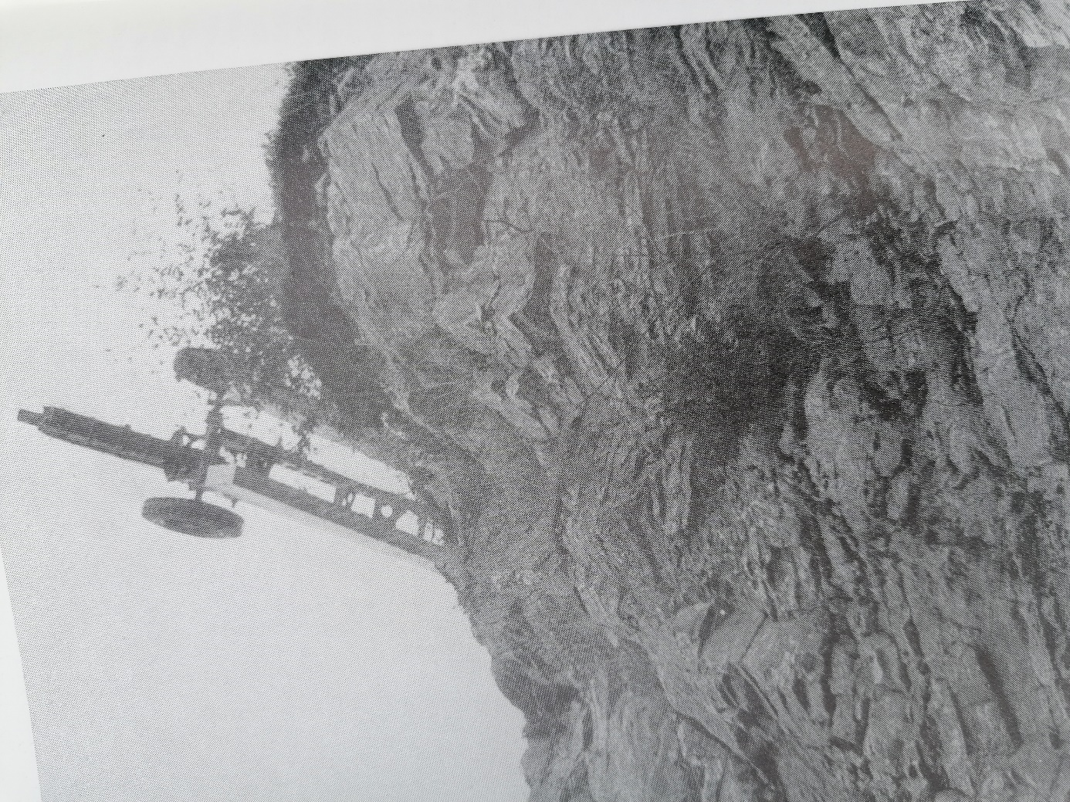

Spomenik na Jami pri Dvoru, kjer je bila 7. maja 1944 ustanovljena 1. artilerijska brigada, z napisom zgoraj: »Postavljeno ob 25-letnici ustanovitve 1. slovenske artilerijske brigade 7. maja 1944«; spodaj: »V spomin na borbe prve slovenske artilerijske brigade v letih 1943 – 1945«. Spomenik je postavil odbor artilerijske brigade XV. divizije.

Vir: Občinski odbor ZZB NOV Novo mesto 1972, Spomeniki naj govore, str. 110

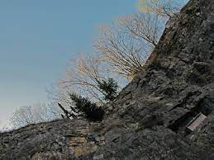 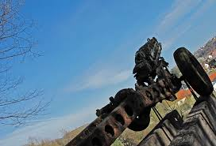

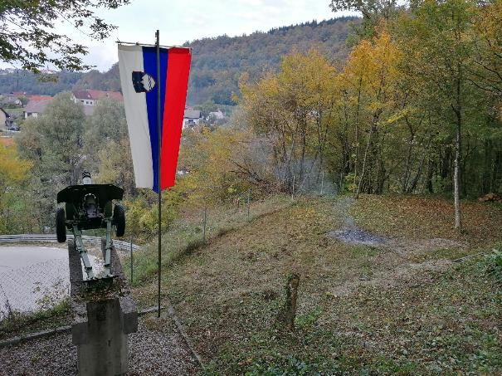

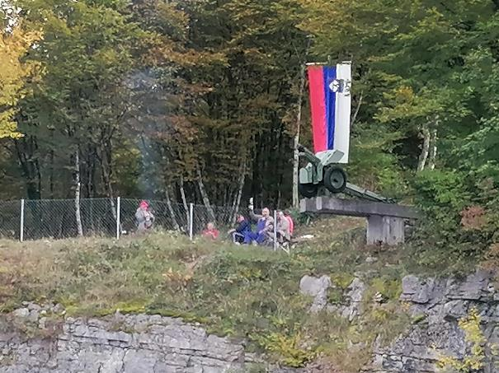

**Članice in člani OO ZB za vrednote NOB Žužemberk, dvakrat letno urejamo okolice spomenikov NOB v Občini Žužemberk.**

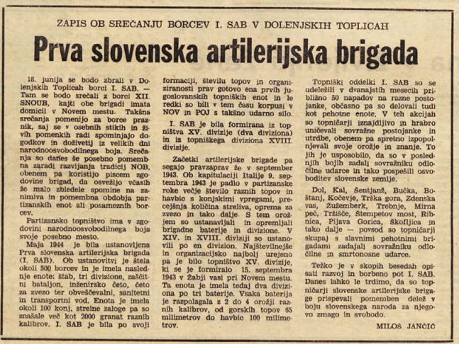

Vir: Dolenjski list, junij 1967

OO ZB za vrednote NOB Žužemberk, april 2023

<https://www.geopedia.world/#T281_L2518_F2518:5022_x1663240.7533083956_y5749511.402988612_s12_b362>